МІНІСТЕРСТВО ОСВІТИ І НАУКИ УКРАЇНИ
ДЕПАРТАМЕНТ ОСВІТИ І НАУКИ
ЛЬВІВСЬКОЇ ОБЛАСНОЇ ДЕРЖАВНОЇ АДМІНІСТРАЦІЇ

Н А К А З

від 31.05.2017 року | Львів | № 07-01/282

Про відрядження школярів

Львівщини на Всеукраїнський збір
лідерів дитячого екологічного парламенту
та Всеукраїнський зліт юних
дослідників-природознавців

Відповідно до Плану всеукраїнських і міжнародних організаційно-масових заходів з дітьми та учнівською молоддю на 2017 рік (наказ Міністерства освіти і науки України від 27.12.2016 № 1626 «Про затвердження Плану всеукраїнських і міжнародних організаційно-масових заходів з дітьми та учнівською молоддю на 2017 рік (за основними напрямами позашкільної освіти)», листів Міністерства освіти і науки України від 05.05.2017 № 3-338 «Про проведення Всеукраїнського збору лідерів дитячого екологічного парламенту», від 12.05.2017 № 3-354 «Про проведення зльоту юних дослідників-природознавців» у м.Києві з 12 до 15 червня 2017 року буде проведений Всеукраїнський збір лідерів дитячого екологічного парламенту і представників юнацьких секцій та з 19 до 22 червня 2017 року - Всеукраїнський зліт юних дослідників-природознавців. Для участі школярів Львівщини у заходах

Н А К А З УЮ:

- Директору комунального закладу Львівської обласної ради «Львівський обласний центр еколого-натуралістичної творчості учнівської молоді» Кийку Андрію Олександровичу відрядити школярів Львівщини з 11 до 16 червня та з 18 до 23 червня 2017 року в м.Київ для участі у Всеукраїнському зборі лідерів дитячого екологічного парламенту і представників юнацьких секцій та Всеукраїнському зльоті юних дослідників-природознавців (списки додаються).
- Керівником делегації на Всеукраїнський збір лідерів дитячого екологічного парламенту і представників юнацьких секцій призначити Грицика Василя Ярославовича, вчителя біології Дашавської ЗОШ І–ІІІ ступенів Стрийського району, керівника гуртка КЗ ЛОР «Львівський обласний центр еколого-натуралістичної творчості учнівської молоді», та покласти на нього відповідальність за збереження життя і здоров’я дітей в дорозі та під час проведення заходу.
- Керівником делегації на Всеукраїнський зліт юних дослідників-природознавців призначити Цимбалу Галину Володимирівну, вчителя біології Бібрської ЗОШ І–ІІІ ступенів імені Уляни Кравченко Перемишлянського району, керівника гуртка КЗ ЛОР «Львівський обласний центр еколого-натуралістичної творчості учнівської молоді», та покласти на неї відповідальність за збереження життя і здоров’я дітей в дорозі та під час проведення заходу.
- Видатки на проїзд і харчування дітей у дорозі та на відрядження керівників провести за рахунок коштів КЗ ЛОР «Львівський обласний центр еколого-натуралістичної творчості учнівської молоді» (кошториси додаються).
5. Контроль за виконанням наказу покласти на начальника управління департаменту освіти і науки облдержадміністрації С.І. Книшик.

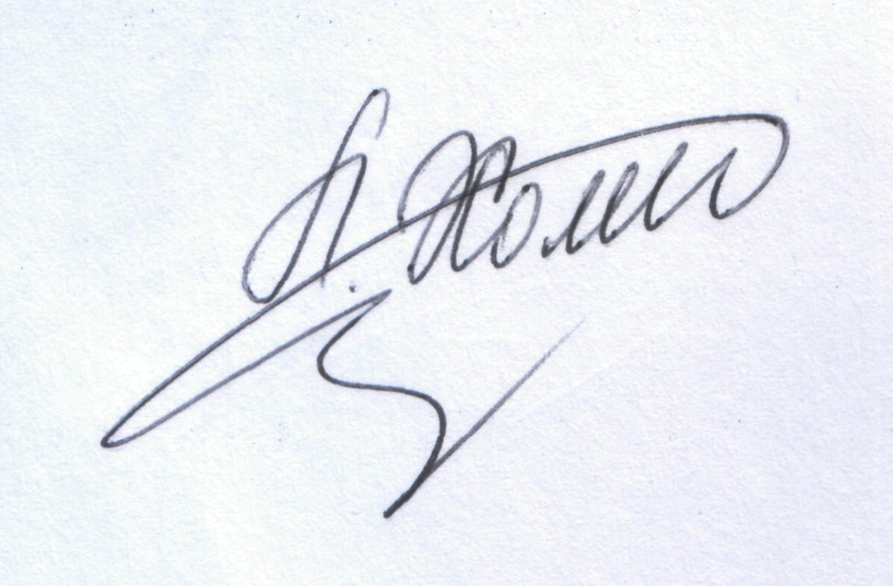

Директор Л.С.Мандзій

Додаток
до наказу департаменту
освіти і науки ЛОДА
Від 31.05.2017р. № 07-01/282

С П И С О К
учасників Всеукраїнського збору лідерів дитячого екологічного парламенту і представників юнацьких секцій

Коваль Андрій | - | учень 7 класу НВК «Дашавський ЗНЗ І – ІІІ ступенів - ДНЗ», вихованець гуртка «Тварини рідного краю» КЗ ЛОР «ЛОЦЕНТУМ»;
Торос Владислав | - | учень 7 класу НВК «Дашавський ЗНЗ І – ІІІ ступенів - ДНЗ», вихованець гуртка «Тварини рідного краю» КЗ ЛОР «ЛОЦЕНТУМ»;
Федорів Святослав | - | учень 7 класу НВК «Дашавський ЗНЗ І – ІІІ ступенів - ДНЗ», вихованець гуртка «Тварини рідного краю» КЗ ЛОР «ЛОЦЕНТУМ»;
Михайлів Остап | - | учень 6 класу НВК «Дашавський ЗНЗ І – ІІІ ступенів - ДНЗ», вихованець гуртка «Тварини рідного краю» КЗ ЛОР «ЛОЦЕНТУМ».

Начальник управління департаменту освіти і науки | С.І. Книшик

Додаток
до наказу департаменту
освіти і науки ЛОДА
Від 31.05.2017р. № 07-01/282

С П И С О К
учасників Всеукраїнського зльоту юних дослідників-природознавців

Кінаш Вікторія | - | учениця 9 класу Бродівської ЗОШ І-ІІІ ступенів № 4;
Баб’як Андріана | - | учениця 10 класу Бібрської ЗОШ І – ІІІ ступенів імені Уляни Кравченко Перемишлянського району, вихованка гуртка «Юні квітникарі»  КЗ ЛОР «ЛОЦЕНТУМ».

Начальник управління департаменту освіти і науки | С.І. Книшик

Додаток
до наказу департаменту
освіти і науки ЛОДА
від 31.05.2017р. № 282

КОШТОРИС

витрат на відрядження делегації Львівщини

у м. Київ

11-16 червня 2017 року

(Захід № 11 «Збір лідерів Дитячого екологічного парламенту та зліт юних дослідників-природознавців на базі Всеукраїнського профільного табору «Юннат»)

Проїзд Стрий -Київ - Стрий | 170.00 грн. х 4ос. х 2 | 1360.00 грн.
Добові | 60.00 грн. х 4 ос. х 2 доби | 480.00 грн.
Проїзд по м.Київ | 6.00 грн. х 4 ос. х 2 | 48.00 грн.
 |  | 1888.00 грн.

Директор А.О. Кийко

Головний бухгалтер М.М. Федоляк

Додаток
до наказу департаменту
освіти і науки ЛОДА
від 31.05.2017р. № 07-01/282

КОШТОРИС

витрат на відрядження керівників делегацій

у м. Київ

18-23 червня 2017 року

(Захід №11. «Збір лідерів Дитячого екологічного парламенту та зліт юних дослідників-природознавців на базі Всеукраїнського профільного табору «Юннат»)

Проїзд Львів-Київ -Львів | 170.00 грн. х 2ос. х 2 | 680.00 грн.
Добові | 60.00 грн. х 2 ос. х 2 діб | 240.00 грн.
Проїзд по м.Київ | 6.00 грн. х 2 ос. х 2 | 24.00 грн.
 |  | 944.00 грн.

Директор А.О. Кийко

Головний бухгалтер М.М. Федоляк

Завізували:
Начальник управління департаменту освіти і науки |  | С.І. Книшик
Начальник відділу департаменту освіти і науки |  | Н.В. Яворовська
Головний спеціаліст відділу департаменту освіти і науки |  | Ю.В.Савчин
Директор комунального закладу Львівської обласної ради «Львівський обласний центр еколого-натуралістичної творчості учнівської молоді» |  | А.О.Кийко

